KHOA CÔNG NGHỆ THÔNG TIN
Bài tập phân tích hướng đối tượng / Thiết kế hệ thống
TÀI LIỆU PHÂN TÍCH VÀ THIẾT KẾ
HỆ THỐNG QUẢN LÝ ĐỒ ÁN MÔN HỌC
Web-based Course Project Management System

Hạng mục | Nội dung
Hệ thống | Quản lý đăng ký, theo dõi tiến độ và chấm điểm đồ án môn học
Nền tảng | Ứng dụng web
Tác nhân | Sinh viên, Giảng viên hướng dẫn, Giáo vụ khoa
Nội dung nộp | Cây chức năng, Use Case chi tiết, ERD, Giao diện, Luồng nghiệp vụ
Nhóm thực hiện | 05 sinh viên — xem bảng danh sách bên dưới
Nhóm thực hiện
STT | Họ và tên | MSSV
1 | Lê Minh Nhật | 123001116
2 | Hà Đoàn Trúc Thi | 123000030
3 | Trần Xuân Ân | 123001127
4 | Bùi Đặng Quốc Khánh | 123001005
5 | Nguyễn Quách Phú Tài | 123000609

1. Bối cảnh nghiệp vụ
Khoa Công nghệ Thông tin hiện quản lý việc đăng ký và nộp đồ án môn học hoàn toàn bằng email và file Excel. Cách làm này phát sinh nhiều sai sót: sinh viên đăng ký trùng đề tài, giảng viên khó theo dõi tiến độ từng tuần, giáo vụ mất nhiều thời gian tổng hợp điểm cuối kỳ.
Khoa quyết định xây dựng Hệ thống Quản lý Đồ án Môn học trên nền tảng web nhằm tập trung toàn bộ quy trình: tạo đề tài, đăng ký (có kiểm soát sĩ số), nộp báo cáo tiến độ, nhận xét / đánh giá tuần, nộp báo cáo cuối kỳ, chấm điểm và xuất thống kê.

1.1. Quy trình hiện trạng cần số hóa
- Giảng viên hướng dẫn tạo danh sách đề tài (tên, mô tả, yêu cầu kỹ thuật, số lượng sinh viên tối đa).
- Sinh viên xem đề tài đang mở và đăng ký. Hệ thống chặn khi đề tài đã đủ chỗ.
- Mỗi tuần sinh viên nộp báo cáo tiến độ (file PDF hoặc liên kết GitHub).
- Giảng viên xem báo cáo nhóm mình hướng dẫn, để lại nhận xét và đánh giá Đạt / Không đạt cho tuần đó.
- Cuối kỳ sinh viên nộp báo cáo cuối cùng; giảng viên chấm điểm và nhập điểm lên hệ thống.
- Giáo vụ khoa xuất báo cáo: danh sách sinh viên chưa có nhóm và bảng điểm tổng hợp học kỳ.

1.2. Tác nhân (Actors)
Tác nhân | Ký hiệu | Mô tả trách nhiệm
Sinh viên | SV | Xem đề tài, đăng ký, nộp tiến độ tuần, nộp báo cáo cuối kỳ, xem điểm.
Giảng viên hướng dẫn | GVHD | Tạo / quản lý đề tài, nhận xét tiến độ, đánh giá tuần, chấm điểm.
Giáo vụ khoa | GVK | Xem và xuất thống kê: SV chưa có nhóm, bảng điểm tổng hợp.
Hệ thống | HT | Kiểm tra ràng buộc, ghi nhật ký, khóa chỗ đề tài, phân quyền.

2. Sơ đồ chức năng cấu trúc
Sơ đồ chức năng cấu trúc cây phân rã hệ thống thành năm nhóm chức năng cấp 1, sau đó chi tiết hóa thành các chức năng nguyên tử mà người dùng thao tác trực tiếp trên giao diện.
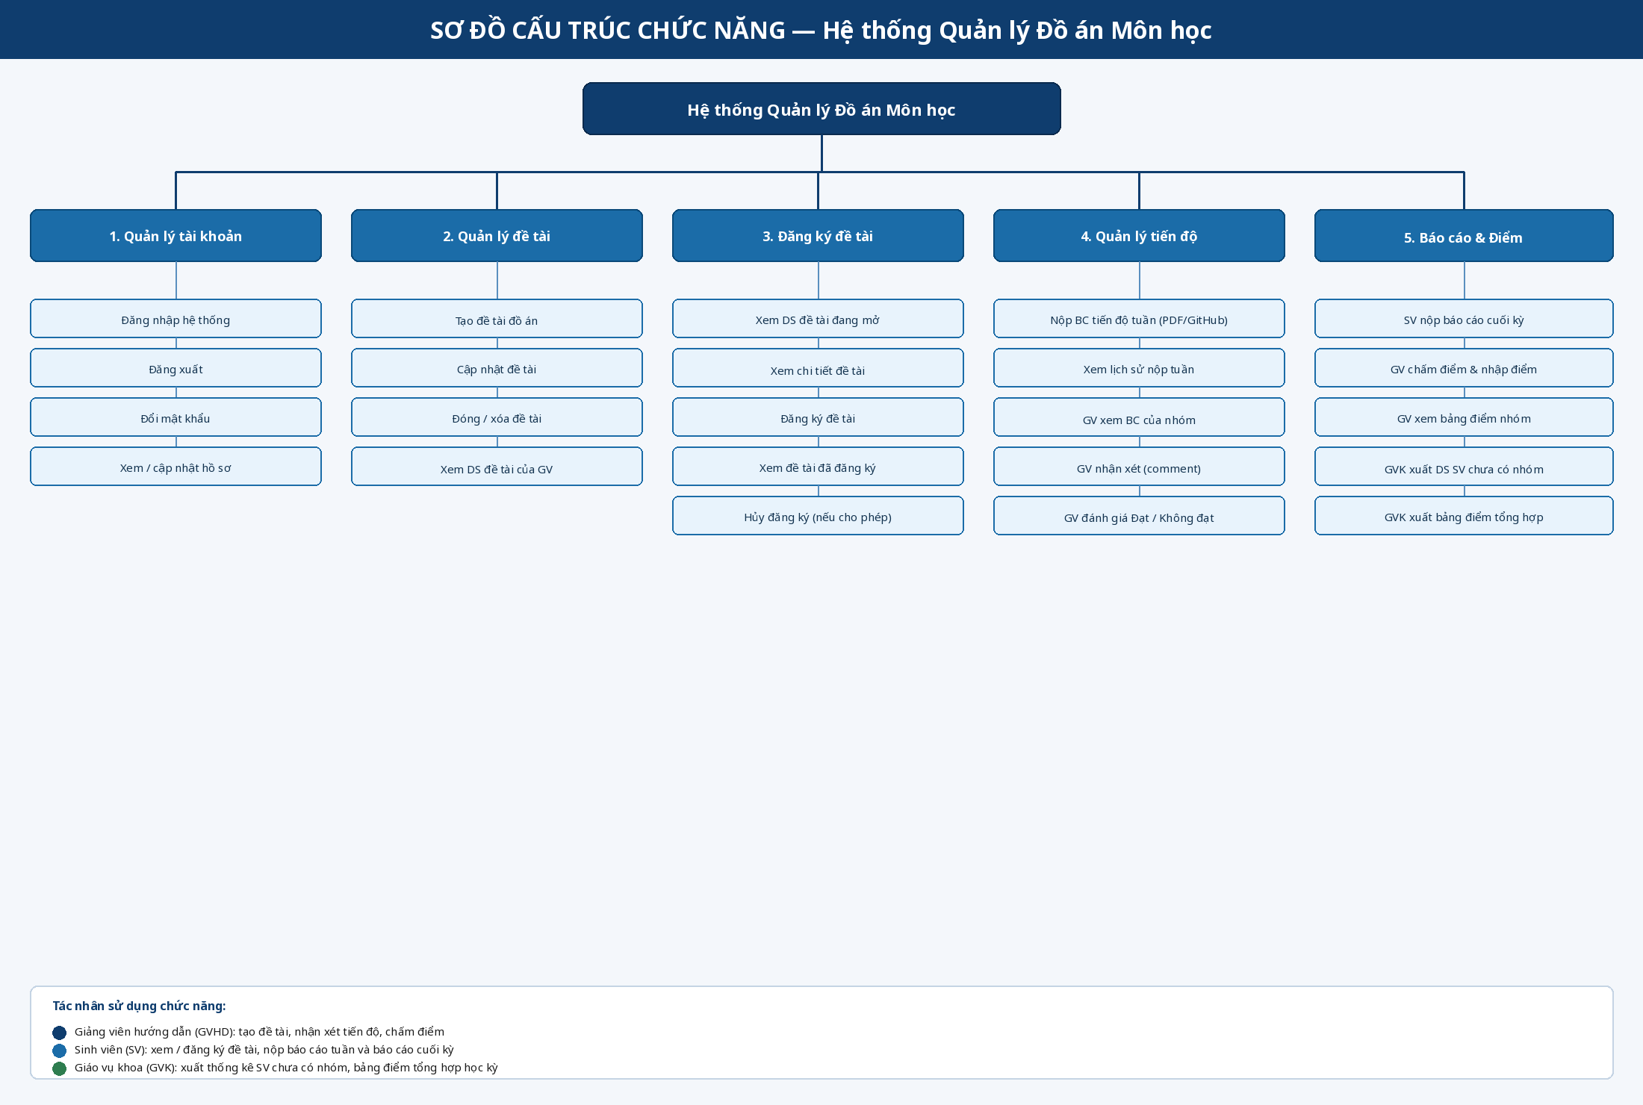
Hình 1. Sơ đồ chức năng cấu trúc cây của hệ thống

2.1. Diễn giải các nhóm chức năng

Nhóm 1 — Quản lý tài khoản
Cung cấp cổng vào hệ thống. Mọi tác nhân đều phải đăng nhập. Vai trò (SV / GVHD / GVK) được gắn sẵn trên tài khoản do khoa cấp, quyết định menu và API được phép gọi.

Nhóm 2 — Quản lý đề tài (GVHD)
Giảng viên tạo đề tài với đủ thông tin: tên, mô tả, yêu cầu kỹ thuật, sĩ số tối đa. Đề tài thuộc một học kỳ. Giảng viên có thể sửa khi chưa có sinh viên đăng ký, hoặc đóng đề tài khi không còn nhận thêm.

Nhóm 3 — Đăng ký đề tài (SV)
Sinh viên xem danh sách đề tài đang mở, xem số chỗ còn lại theo thời gian thực, đăng ký một đề tài. Đây là nhóm chứa quy tắc nghiệp vụ then chốt: một sinh viên chỉ một đề tài / học kỳ, và không đăng ký khi đã đủ sĩ số.

Nhóm 4 — Quản lý tiến độ
Sinh viên nộp báo cáo tuần (PDF hoặc GitHub). Giảng viên mở danh sách nhóm mình hướng dẫn, đọc file / link, viết nhận xét và chọn Đạt hoặc Không đạt cho tuần đó.

Nhóm 5 — Báo cáo cuối kỳ, điểm và thống kê
Cuối kỳ sinh viên nộp báo cáo tổng kết. Giảng viên nhập điểm. Giáo vụ xuất hai báo cáo vận hành: danh sách sinh viên chưa có nhóm (chưa có bản đăng ký hiệu lực) và bảng điểm toàn khoa theo học kỳ.

3. Mô tả chi tiết chức năng bằng Use Case
Phần này đặc tả các use case ở mức chi tiết (fully dressed) cho các chức năng cốt lõi, kèm bảng tổng hợp toàn bộ use case để đối chiếu với cây chức năng.

3.1. Biểu đồ use case tổng quan (dạng bảng tác nhân — use case)
Mã | Use case | Tác nhân chính | Tác nhân phụ
UC01 | Đăng nhập hệ thống | SV, GVHD, GVK | Hệ thống
UC02 | Đăng xuất / đổi mật khẩu | SV, GVHD, GVK
UC03 | Tạo đề tài đồ án | GVHD | Hệ thống
UC04 | Cập nhật / đóng đề tài | GVHD
UC05 | Xem danh sách đề tài đang mở | SV
UC06 | Xem chi tiết đề tài | SV, GVHD
UC07 | Đăng ký đề tài | SV | Hệ thống
UC08 | Xem đề tài đã đăng ký | SV
UC09 | Nộp báo cáo tiến độ tuần | SV | Hệ thống
UC10 | Xem lịch sử nộp tiến độ | SV, GVHD
UC11 | Nhận xét và đánh giá tiến độ tuần | GVHD
UC12 | Nộp báo cáo cuối kỳ | SV | Hệ thống
UC13 | Chấm điểm đồ án | GVHD
UC14 | Xuất DS sinh viên chưa có nhóm | GVK | Hệ thống
UC15 | Xuất bảng điểm tổng hợp học kỳ | GVK | Hệ thống

3.2. UC01 — Đăng nhập hệ thống
Mã / Tên | UC01 — Đăng nhập hệ thống
Tác nhân chính | Sinh viên, Giảng viên hướng dẫn, Giáo vụ khoa
Mục tiêu | Xác thực danh tính và chuyển người dùng tới không gian làm việc đúng vai trò.
Điều kiện tiên quyết | Tài khoản đã được cấp (MSSV/MSGV + mật khẩu). Hệ thống đang hoạt động.
Hậu điều kiện (thành công) | Phiên làm việc được tạo. Menu hiển thị đúng quyền. Ghi nhật ký đăng nhập.
Luồng chính:
- Người dùng mở trang đăng nhập, nhập tên đăng nhập (hoặc MSSV/MSGV) và mật khẩu.
- Hệ thống kiểm tra tài khoản tồn tại, mật khẩu đúng, trạng thái đang hoạt động.
- Hệ thống tạo phiên (session / JWT), đọc vai trò.
- Điều hướng: SV → danh sách đề tài; GVHD → danh sách đề tài của tôi; GVK → trang thống kê.
Luồng thay thế:
- A1. Sai mật khẩu / tài khoản không tồn tại: báo lỗi chung “Thông tin đăng nhập không đúng”, không tăng chi tiết để tránh dò tài khoản, cho phép nhập lại.
- A2. Tài khoản bị khóa: thông báo liên hệ giáo vụ, không tạo phiên.
- A3. Để trống trường bắt buộc: validate phía giao diện trước khi gửi.

3.3. UC03 — Tạo đề tài đồ án
Mã / Tên | UC03 — Tạo đề tài đồ án
Tác nhân chính | Giảng viên hướng dẫn
Mục tiêu | Công bố một đề tài mới để sinh viên đăng ký trong học kỳ hiện tại.
Điều kiện tiên quyết | GVHD đã đăng nhập. Học kỳ hiện tại đang mở đăng ký.
Hậu điều kiện | Bản ghi DE_TAI được tạo, trang_thai = MO, so_luong_da_dk = 0. SV thấy đề tài trong danh sách đang mở.
Luồng chính:
- GVHD chọn “Tạo đề tài”, hệ thống mở form.
- GVHD nhập: tên đề tài, mô tả, yêu cầu kỹ thuật, số lượng sinh viên tối đa (≥ 1), học kỳ (mặc định học kỳ hiện tại).
- Hệ thống kiểm tra tên không trùng trong cùng học kỳ của cùng giảng viên; sĩ số là số nguyên dương.
- GVHD bấm Lưu. Hệ thống ghi DE_TAI với ma_gv = người dùng hiện tại, trang_thai = MO.
- Hệ thống báo thành công và đưa đề tài mới lên đầu danh sách của giảng viên.
Luồng thay thế:
- A1. Thiếu trường bắt buộc hoặc sĩ số ≤ 0: đánh dấu field lỗi, không lưu.
- A2. Học kỳ đã đóng đăng ký: không cho tạo mới, gợi ý liên hệ giáo vụ.
- A3. GVHD hủy form: không phát sinh bản ghi.

3.4. UC07 — Đăng ký đề tài (use case then chốt)
Mã / Tên | UC07 — Đăng ký đề tài
Tác nhân chính | Sinh viên
Tác nhân phụ | Hệ thống (kiểm soát sĩ số và ràng buộc 1 SV – 1 đề tài)
Mục tiêu | Gắn sinh viên vào một đề tài còn chỗ, tạo nhóm làm đồ án.
Điều kiện tiên quyết | SV đã đăng nhập. Học kỳ đang mở đăng ký. SV chưa có đăng ký hiệu lực trong học kỳ.
Hậu điều kiện thành công | Có bản ghi DANG_KY (HIEU_LUC). so_luong_da_dk tăng 1. Nếu đạt max thì DE_TAI.trang_thai = DAY.
Hậu điều kiện thất bại | Không phát sinh DANG_KY. Dữ liệu đề tài giữ nguyên. Người dùng nhận lý do cụ thể.
Luồng chính:
- SV mở “Đề tài đang mở”. Hệ thống liệt kê các đề tài trang_thai ∈ {MO, DAY} của học kỳ hiện tại, kèm sĩ số đã đăng ký / tối đa và tên GVHD.
- Với đề tài DAY, nút Đăng ký bị vô hiệu (“Không thể đăng ký”).
- SV chọn một đề tài còn chỗ, có thể bấm Chi tiết để đọc mô tả và yêu cầu kỹ thuật.
- SV bấm Đăng ký. Hệ thống mở hộp thoại xác nhận: tên đề tài, GVHD, sĩ số hiện tại, MSSV của SV.
- SV bấm Xác nhận. Hệ thống mở giao dịch CSDL, khóa dòng DE_TAI (tránh hai SV chiếm cùng suất cuối).
- Hệ thống kiểm tra lại hai điều kiện tại thời điểm commit: (1) SV chưa có DANG_KY hiệu lực trong học kỳ; (2) so_luong_da_dk < so_luong_toi_da.
- Nếu đạt: tạo DANG_KY, tăng sĩ số, đổi trạng thái sang DAY khi vừa đủ, commit, thông báo thành công, chuyển tới “Đề tài của tôi”.
Luồng thay thế / ngoại lệ:
- A1. SV đã có đề tài hiệu lực: ẩn / khóa nút Đăng ký trên mọi thẻ, banner “Bạn đã đăng ký đề tài [tên].”
- A2. Đề tài vừa đủ chỗ do người khác đăng ký trước (race): rollback, thông báo “Đề tài vừa đủ số lượng, vui lòng chọn đề tài khác.”
- A3. SV hủy hộp thoại: không ghi dữ liệu, quay lại danh sách.
- A4. Học kỳ đóng đăng ký: danh sách chỉ xem, không hiện nút Đăng ký.
- A5. Mất kết nối / lỗi máy chủ: thông báo thử lại, bảo toàn tính nhất quán nhờ transaction.
Quy tắc nghiệp vụ gắn với UC07:
- BR1. Một sinh viên tối đa một đăng ký hiệu lực trong một học kỳ.
- BR2. so_luong_da_dk không bao giờ vượt so_luong_toi_da.
- BR3. Chỉ đề tài trạng thái MO mới nhận thêm sinh viên.
- BR4. Việc kiểm tra sĩ số phải thực hiện trong transaction có khóa, không chỉ kiểm tra trên giao diện.

3.5. UC09 — Nộp báo cáo tiến độ tuần
Mã / Tên | UC09 — Nộp báo cáo tiến độ tuần
Tác nhân chính | Sinh viên (đã có đăng ký hiệu lực)
Mục tiêu | Gửi minh chứng làm việc tuần (PDF hoặc link GitHub) để GVHD theo dõi.
Điều kiện tiên quyết | SV đã đăng nhập và đã thuộc một đề tài. Tuần nộp đang trong khoảng cho phép.
Hậu điều kiện | Có bản ghi BAO_CAO_TIEN_DO cho cặp (đăng ký, tuần). Nếu nộp lại trong hạn thì ghi đè file/link, giữ lịch sử lần nộp.
Luồng chính:
- SV vào “Nộp tiến độ”, hệ thống hiển thị đề tài đã đăng ký và danh sách tuần (Tuần 1 … n) với trạng thái: Chưa nộp / Đã nộp / Đã đánh giá.
- SV chọn tuần, chọn loại nộp: tải file PDF (giới hạn dung lượng, chỉ .pdf) hoặc dán URL GitHub hợp lệ.
- SV có thể ghi chú ngắn (tùy chọn) rồi bấm Nộp.
- Hệ thống lưu file lên kho lưu trữ / lưu URL, tạo BAO_CAO_TIEN_DO, gửi thông báo cho GVHD.
Luồng thay thế:
- A1. Chưa đăng ký đề tài: không cho vào chức năng, hướng dẫn tới UC07.
- A2. File không phải PDF / vượt dung lượng / link không phải GitHub: báo lỗi validate.
- A3. Tuần đã được GVHD đánh giá: không cho nộp lại, chỉ xem nhận xét.
- A4. Nộp trễ hạn tuần: hệ thống vẫn nhận nhưng gắn cờ “nộp trễ” để GVHD thấy.

3.6. UC11 — Nhận xét và đánh giá tiến độ tuần
Mã / Tên | UC11 — Nhận xét và đánh giá tiến độ tuần
Tác nhân chính | Giảng viên hướng dẫn
Mục tiêu | Phản hồi công việc tuần và ghi nhận Đạt / Không đạt.
Điều kiện tiên quyết | GVHD đã đăng nhập. Tồn tại báo cáo tuần của đề tài do mình tạo.
Hậu điều kiện | Có DANH_GIA_TUAN gắn với báo cáo. Sinh viên thấy nhận xét và kết quả trên trang tiến độ.
Luồng chính:
- GVHD mở “Tiến độ các nhóm”, lọc theo đề tài / tuần / trạng thái chưa chấm.
- GVHD chọn một báo cáo, xem file PDF hoặc mở link GitHub.
- GVHD nhập nhận xét (comment) và chọn Đạt hoặc Không đạt.
- Hệ thống lưu DANH_GIA_TUAN, khóa không cho SV nộp lại tuần đó, gửi thông báo cho SV.
Luồng thay thế:
- A1. Chưa có báo cáo tuần: dòng hiển thị “Chưa nộp”, không cho đánh giá.
- A2. Sửa đánh giá: cho phép trong một cửa sổ ngắn sau khi lưu (ví dụ 24 giờ), có ghi vết.
- A3. Bỏ trống nhận xét khi chọn Không đạt: bắt buộc nhập lý do.

3.7. UC12 & UC13 — Nộp báo cáo cuối kỳ và chấm điểm
UC12 — Nộp BC cuối kỳ | SV tải file báo cáo tổng kết (PDF). Mỗi đề tài / nhóm có một bản nộp chính thức. Hạn nộp do học kỳ quy định.
UC13 — Chấm điểm | GVHD nhập điểm số (thang 10, bước 0.1) và nhận xét chung cho từng sinh viên thuộc đề tài. Điểm lưu vào DIEM, khóa sau khi công bố.
Ràng buộc | Chỉ chấm khi đã có báo cáo cuối kỳ (hoặc GVHD chủ động xác nhận ngoại lệ). Một SV — một điểm / học kỳ / đề tài.
Luồng phụ | GVHD lưu nháp điểm trước khi công bố. Sau khi công bố, SV thấy điểm; GVK thấy điểm trong báo cáo tổng hợp.

3.8. UC14 & UC15 — Báo cáo của Giáo vụ khoa
UC14 | Xuất danh sách sinh viên của học kỳ hiện tại chưa có DANG_KY trạng thái HIEU_LUC. Hỗ trợ lọc theo lớp / khóa. Tải Excel hoặc PDF.
UC15 | Xuất bảng điểm tổng hợp: MSSV, họ tên, tên đề tài, GVHD, điểm, các tuần Đạt/Không đạt. Lọc theo học kỳ. Tải Excel / PDF để lưu hồ sơ.
Phân quyền | GVK chỉ đọc dữ liệu nghiệp vụ, không sửa đề tài, không chấm điểm, không đăng ký hộ sinh viên (trừ khi khoa quy định chức năng hỗ trợ riêng).

3.9. Sơ đồ usecase
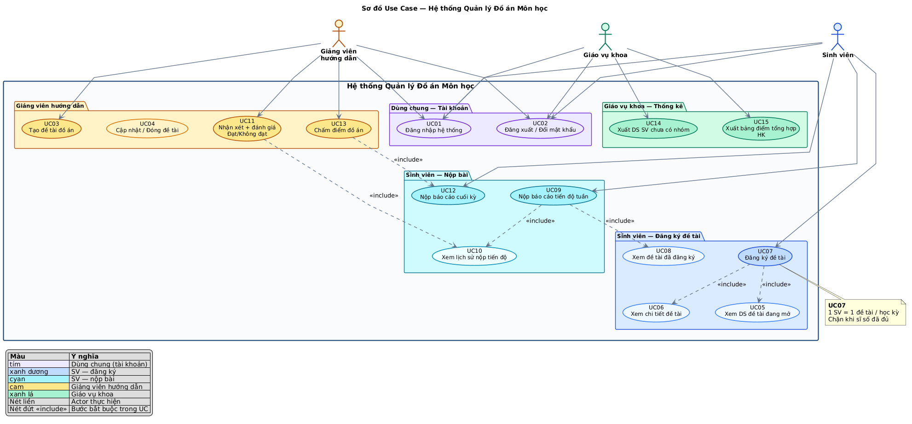

4. Sơ đồ thực thể kết hợp (ERD)
Mô hình dữ liệu quan hệ được thiết kế bám quy trình: người dùng đa vai trò, đề tài thuộc học kỳ và giảng viên, đăng ký là cầu nối sinh viên — đề tài, báo cáo tuần và đánh giá tuần tách bảng để lưu vết, điểm gắn trên từng đăng ký.
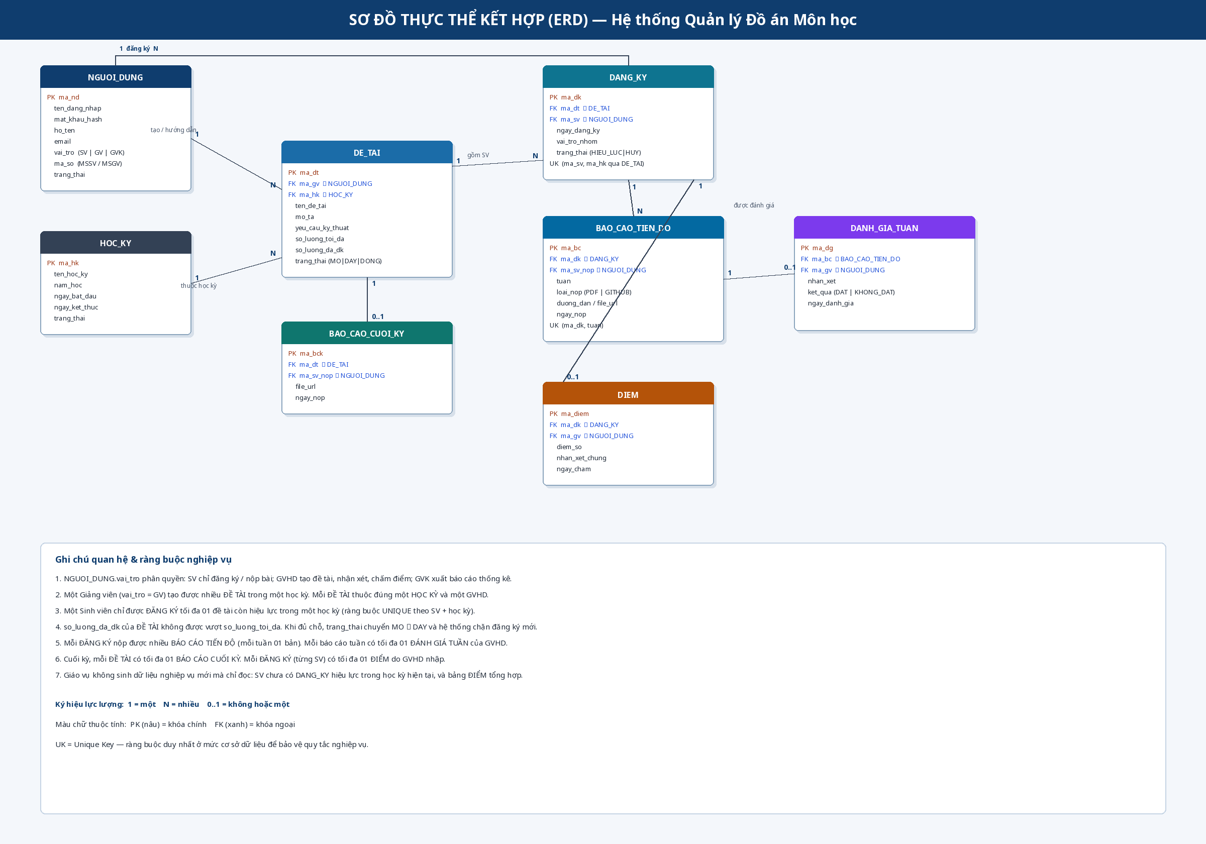
Hình 2. Sơ đồ thực thể kết hợp (ERD)

4.1. Danh sách thực thể
Thực thể | Ý nghĩa | Khóa
NGUOI_DUNG | Tài khoản thống nhất cho SV, GVHD, GVK | ma_nd
HOC_KY | Khung thời gian đăng ký, nộp bài, chấm điểm | ma_hk
DE_TAI | Đề tài do GVHD công bố, có sĩ số tối đa | ma_dt
DANG_KY | Lượt sinh viên tham gia một đề tài | ma_dk
BAO_CAO_TIEN_DO | Bài nộp theo tuần (PDF hoặc GitHub) | ma_bc
DANH_GIA_TUAN | Nhận xét + Đạt/Không đạt của GVHD | ma_dg
BAO_CAO_CUOI_KY | Báo cáo tổng kết cuối môn | ma_bck
DIEM | Điểm số chính thức của từng sinh viên | ma_diem

4.2. Quan hệ và lực lượng
- NGUOI_DUNG (GV) 1 — N DE_TAI: một giảng viên hướng dẫn nhiều đề tài.
- HOC_KY 1 — N DE_TAI: mỗi đề tài thuộc đúng một học kỳ.
- NGUOI_DUNG (SV) 1 — N DANG_KY, nhưng UNIQUE theo (sinh viên, học kỳ) với trạng thái HIEU_LUC.
- DE_TAI 1 — N DANG_KY: nhiều sinh viên cùng một đề tài, không vượt sĩ số tối đa.
- DANG_KY 1 — N BAO_CAO_TIEN_DO: mỗi tuần một báo cáo (UNIQUE ma_dk + tuan).
- BAO_CAO_TIEN_DO 1 — 0..1 DANH_GIA_TUAN: chưa chấm thì chưa có đánh giá.
- DE_TAI 1 — 0..1 BAO_CAO_CUOI_KY: một bản nộp chính thức cuối kỳ.
- DANG_KY 1 — 0..1 DIEM: điểm nhập khi kết thúc môn.

4.3. Ràng buộc toàn vẹn cần cài trong CSDL
- CHECK vai_tro IN ('SV','GV','GVK'); CHECK ket_qua IN ('DAT','KHONG_DAT'); CHECK trang_thai đề tài IN ('MO','DAY','DONG').
- CHECK so_luong_toi_da >= 1 AND so_luong_da_dk >= 0 AND so_luong_da_dk <= so_luong_toi_da.
- CHECK diem_so BETWEEN 0 AND 10.
- UNIQUE (ma_dk, tuan) trên BAO_CAO_TIEN_DO.
- Trigger hoặc transaction: khi INSERT DANG_KY phải tăng so_luong_da_dk và chuyển DAY nếu đủ chỗ; khi HUY thì giảm ngược và mở lại MO nếu đang DAY.

5. Thiết kế giao diện chức năng Đăng ký đề tài
Chức năng được chọn để thiết kế giao diện là UC07 — Đăng ký đề tài, vì đây là điểm nghẽn của quy trình cũ (đăng ký trùng, không biết còn chỗ) và là nơi thể hiện rõ ràng nhất các quy tắc nghiệp vụ.

5.1. Mục tiêu trải nghiệm
- Sinh viên nhìn thấy ngay đề tài còn chỗ / đã đủ, không cần hỏi giáo vụ hay giảng viên.
- Một sinh viên không thể bấm đăng ký lần thứ hai trong cùng học kỳ.
- Mọi thao tác ghi dữ liệu đều có bước xác nhận, tránh bấm nhầm.
- Thông tin GVHD, yêu cầu kỹ thuật, sĩ số nằm ngay trên thẻ đề tài — giảm số bước so với Excel.

5.2. Màn hình 1 — Danh sách đề tài đang mở
Bố cục: header (logo khoa, menu theo vai trò SV, identity MSSV) → tiêu đề học kỳ → banner trạng thái đăng ký của chính SV → thanh tìm / lọc → danh sách thẻ đề tài.
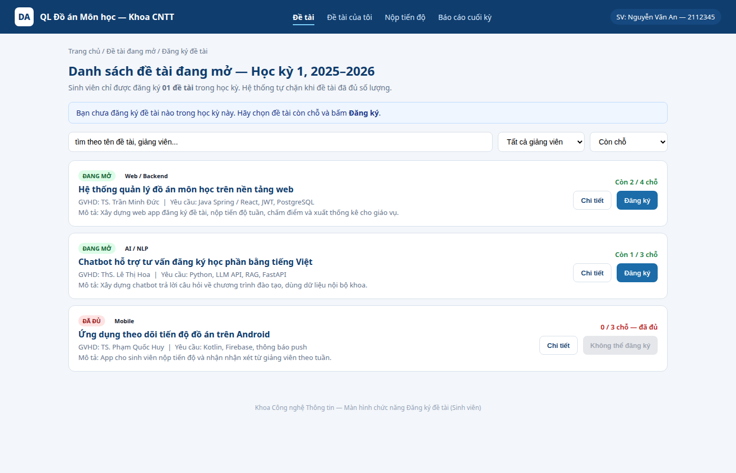
Hình 3. Mockup màn hình danh sách đề tài đang mở (vai trò Sinh viên)

Thành phần giao diện
Thành phần | Mô tả hành vi
Menu ngang | Đề tài | Đề tài của tôi | Nộp tiến độ | Báo cáo cuối kỳ. Mục Đề tài đang active.
Banner trạng thái | Nếu chưa có ĐK: nhắc đăng ký. Nếu đã có ĐK: hiện tên đề tài và ẩn nút Đăng ký.
Ô tìm kiếm | Lọc theo tên đề tài hoặc tên giảng viên, không phân biệt hoa thường.
Bộ lọc GVHD | Thu hẹp danh sách theo giảng viên muốn học.
Bộ lọc chỗ | Mặc định “Còn chỗ” để SV không mất thời gian vào đề tài đã đủ.
Thẻ đề tài | Nhãn ĐANG MỞ / ĐÃ ĐỦ, chuyên ngành, tên, GVHD, yêu cầu, mô tả ngắn.
Sĩ số | Màu xanh khi còn chỗ (ví dụ 2/4), màu đỏ khi 0/n — đã đủ.
Nút Chi tiết | Mở trang đọc đầy đủ mô tả, yêu cầu kỹ thuật, danh sách SV đã vào (ẩn MSSV nếu cần).
Nút Đăng ký | Chỉ enable khi đề tài MO và SV chưa có ĐK. Disable + chữ “Không thể đăng ký” khi đã đủ.

5.3. Màn hình 2 — Hộp thoại xác nhận
Sau khi bấm Đăng ký, hệ thống không ghi ngay mà mở modal tóm tắt để SV đối chiếu. Đây là bước bắt buộc nhằm giảm đăng ký nhầm đề tài.
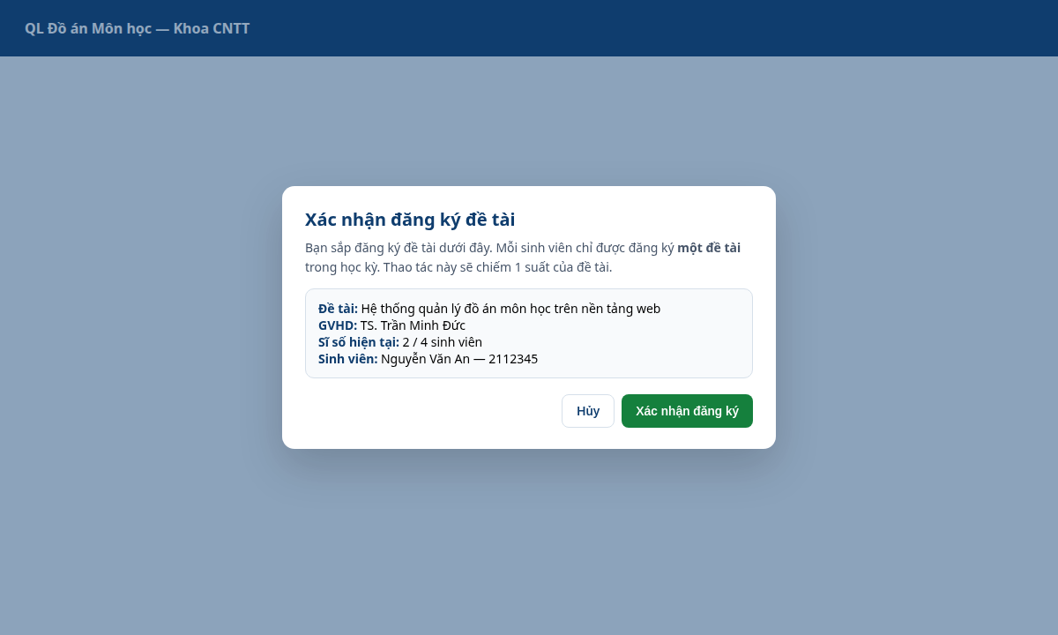
Hình 4. Mockup hộp thoại xác nhận đăng ký đề tài

Nội dung hộp thoại
- Tên đề tài, tên GVHD, sĩ số hiện tại, họ tên + MSSV người đăng ký.
- Cảnh báo: mỗi sinh viên chỉ được một đề tài trong học kỳ; thao tác sẽ chiếm một suất.
- Nút Hủy: đóng modal, không gọi API.
- Nút Xác nhận đăng ký: gọi API POST /api/dang-ky với mã đề tài.

5.4. Trạng thái sau khi xử lý
Kết quả | Phản hồi giao diện
Thành công | Toast xanh “Đăng ký thành công”. Chuyển trang Đề tài của tôi. Banner đổi thành đã có nhóm.
Đề tài vừa đủ chỗ | Toast đỏ, đóng modal, làm mới sĩ số trên thẻ, nút chuyển sang disable.
SV đã có đề tài | Toast đỏ “Bạn đã đăng ký một đề tài trong học kỳ này.”
Lỗi mạng / 500 | Toast “Không gửi được yêu cầu, thử lại.” Không đổi sĩ số trên UI.

5.5. Gợi ý bố cục các màn hình liên quan (không mockup chi tiết)
- Chi tiết đề tài: cột trái mô tả + yêu cầu kỹ thuật; cột phải sĩ số, hạn đăng ký, danh sách thành viên, nút Đăng ký lặp lại quy tắc enable/disable.
- Đề tài của tôi: thông tin đề tài đã chọn, các tuần nộp, điểm (khi đã công bố), nút sang Nộp tiến độ.
- Phiên bản mobile: thẻ đề tài xếp một cột, nút Đăng ký full-width, modal chiếm gần hết màn hình.

6. Luồng nghiệp vụ chức năng Đăng ký đề tài
Luồng dưới đây mô tả từ lúc sinh viên đã đăng nhập đến lúc hệ thống kết thúc giao dịch đăng ký. Điểm then chốt là kiểm tra kép (trên giao diện và trong transaction) để vừa thân thiện người dùng vừa chống đăng ký vượt sĩ số khi nhiều sinh viên bấm cùng lúc.
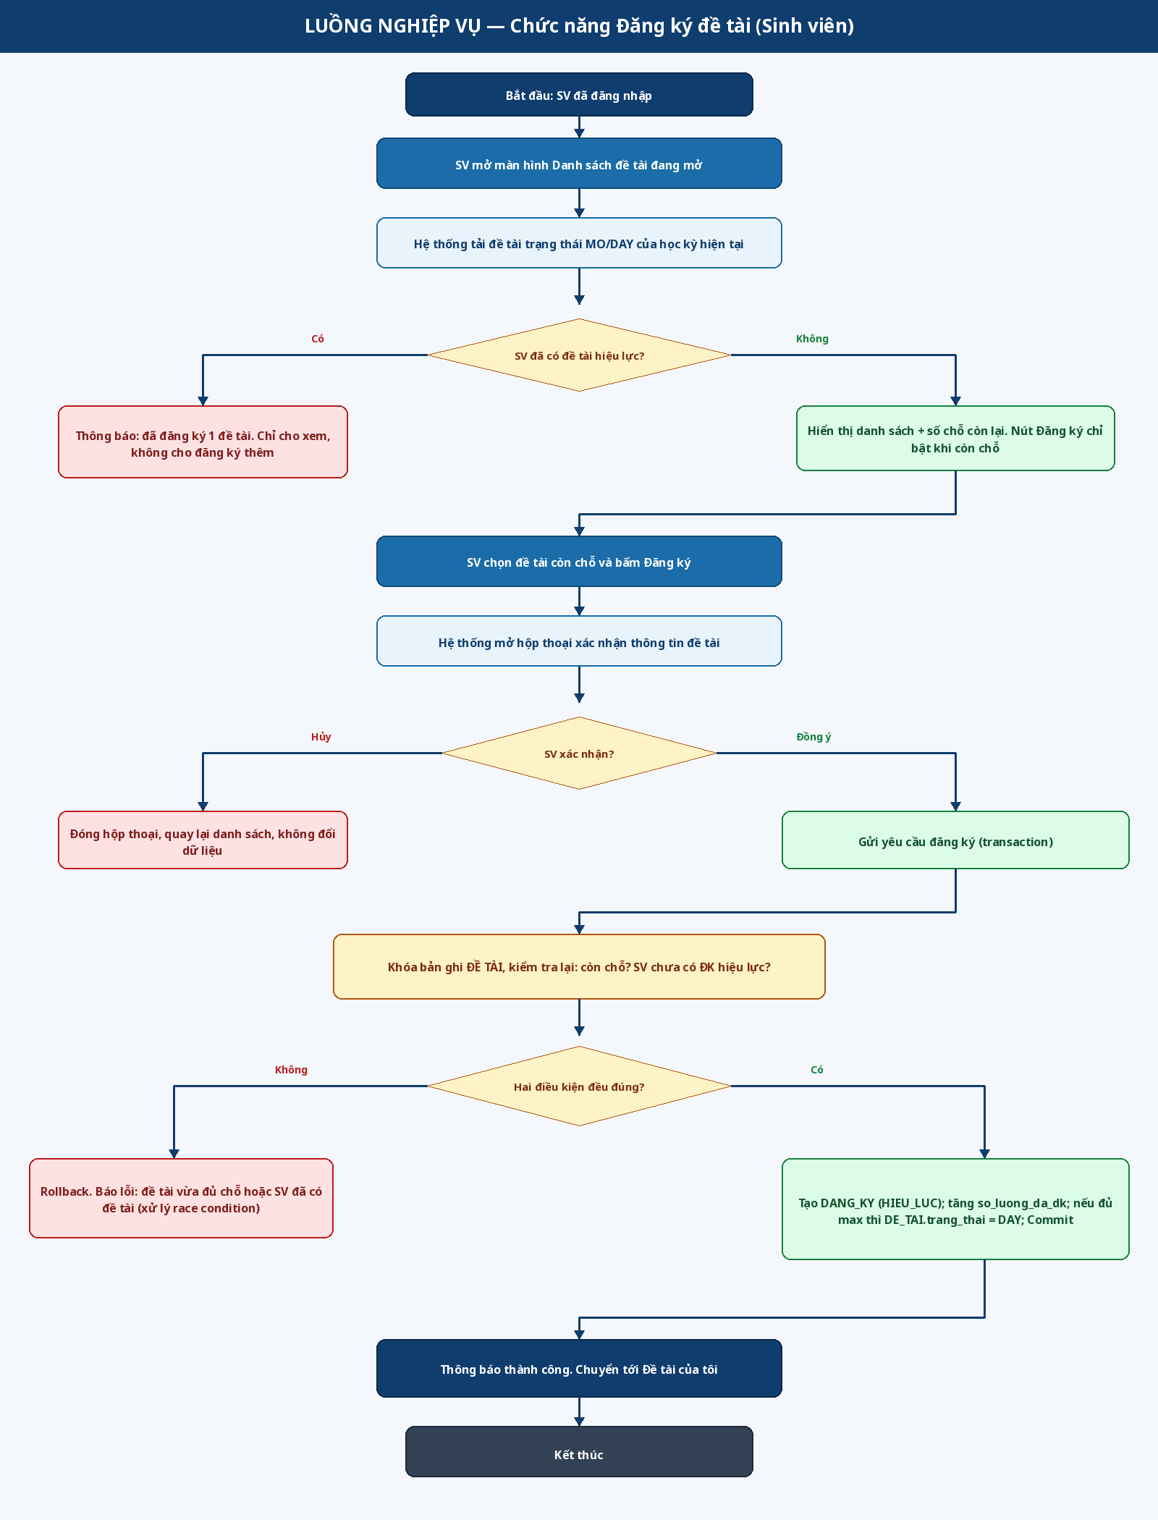
Hình 5. Sơ đồ luồng nghiệp vụ UC07 — Đăng ký đề tài

6.1. Diễn giải từng bước
- B1. Sinh viên đã có phiên đăng nhập vai trò SV. Hệ thống biết MSSV và học kỳ hiện tại.
- B2. SV vào màn hình danh sách đề tài. Hệ thống truy vấn đề tài của học kỳ đang mở đăng ký.
- B3. Hệ thống kiểm tra SV đã có DANG_KY.HIEU_LUC trong học kỳ hay chưa.
- B4a. Nếu đã có: chỉ cho xem, banner thông báo tên đề tài hiện tại, mọi nút Đăng ký khóa.
- B4b. Nếu chưa có: render danh sách. Nút Đăng ký enable đúng với đề tài còn chỗ.
- B5. SV chọn đề tài còn chỗ, bấm Đăng ký.
- B6. Hệ thống mở modal xác nhận (không ghi CSDL).
- B7. SV hủy → kết thúc không đổi dữ liệu. SV đồng ý → gửi lệnh đăng ký.
- B8. Máy chủ mở transaction, SELECT ... FOR UPDATE trên dòng DE_TAI.
- B9. Kiểm tra lại hai điều kiện tại thời điểm khóa: còn chỗ và SV chưa có đăng ký hiệu lực.
- B10a. Không đạt: rollback, trả mã lỗi nghiệp vụ tương ứng, UI làm mới sĩ số.
- B10b. Đạt: INSERT DANG_KY, tăng so_luong_da_dk, nếu bằng max thì trang_thai = DAY, commit.
- B11. Trả kết quả thành công. UI chuyển “Đề tài của tôi”, GVHD có thể thấy thêm một thành viên.

6.2. Vì sao phải khóa bản ghi đề tài
Giả sử đề tài còn đúng 1 chỗ và hai sinh viên cùng bấm Xác nhận. Nếu chỉ kiểm tra sĩ số lúc mở trang, cả hai đều thấy “còn 1 chỗ” và cả hai đều được ghi nhận — đây chính là lỗi “đăng ký trùng / vượt sĩ số” của quy trình Excel. Transaction kèm khóa dòng bảo đảm chỉ một yêu cầu thắng, yêu cầu còn lại nhận thông báo đề tài vừa đủ.

6.3. Dữ liệu đổi sau một lần đăng ký thành công
Bảng | Thay đổi
DANG_KY | Thêm 1 dòng: ma_sv, ma_dt, ngay_dang_ky = now, trang_thai = HIEU_LUC
DE_TAI | so_luong_da_dk += 1; nếu đạt max thì trang_thai đổi MO → DAY
Nhật ký (nếu có) | Ghi actor, mã đề tài, thời điểm, địa chỉ IP để đối soát khi khiếu nại

6.4. Liên kết với các chức năng sau đăng ký
Khi UC07 thành công, sinh viên mới được mở UC09 (nộp tiến độ) và UC12 (nộp báo cáo cuối kỳ). Giảng viên thấy sinh viên mới trong danh sách nhóm của UC11 và UC13. Giáo vụ thấy sinh viên biến mất khỏi danh sách “chưa có nhóm” của UC14. Như vậy đăng ký đề tài là cổng chuyển trạng thái của cả quy trình đồ án.

7. Kết luận
Hệ thống thay thế quy trình email + Excel bằng một vòng đời khép kín trên web: giảng viên công bố đề tài, sinh viên đăng ký có kiểm soát sĩ số, tiến độ được nộp và đánh giá theo tuần, điểm được nhập một lần và giáo vụ lấy báo cáo tức thì. Cây chức năng cho thấy phạm vi hệ thống; các use case mô tả hành vi và ngoại lệ; ERD bảo đảm dữ liệu đủ để vận hành các quy tắc; giao diện và luồng nghiệp vụ của chức năng Đăng ký đề tài xử lý đúng điểm đau lớn nhất của hiện trạng — đăng ký trùng và không theo dõi được chỗ trống.
Link: https://vercel.com/escanor292s-projects/khoa-cong-nghe-thong-tin/deployments

